Ağırlık Bir Kuvvettir
Duran bir cismi hareket ettirebilen, hareket halindeki bir cismi durdurabilen, cisimlerin hızını, şeklini ve yönünü değiştirebilen etkiye kuvvet denir. Kuvvet “F” harfi ile gösterilir. Kuvvet dinamometre ile ölçülür. Kuvvetin birimi Newton’dur ve “N” harfi ile gösterilir. Tanımdan da anlaşılacağı üzere cisimleri hareket ettirebilmemiz için onlara kuvvet uygulamamız gerekir.
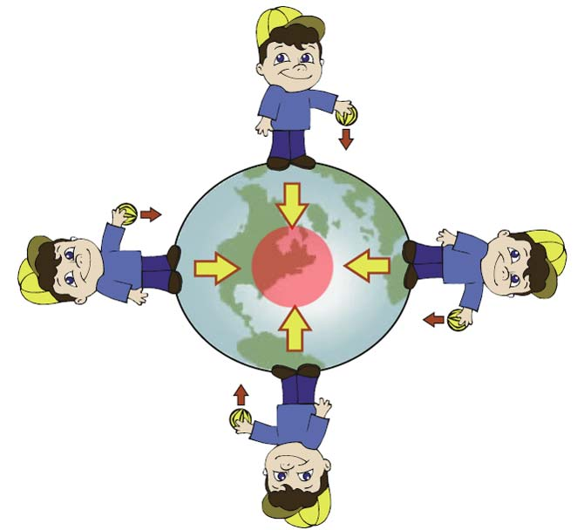
Havaya attığımız topun yere düşmesi, dinamometreye asılan cismin yayı uzatması, kaydıraktaki çocuğun kuvvet uygulamadan aşağıya doğu kayması gibi örneklerden de görebileceğimiz gibi dünya üzerindeki bütün cisimler belli bir yükseklikten bırakıldıklarında yere doğru düşmektedir. Tüm bunların sebebi dünyanın, üzerinde bulunan bütün cisimleri merkezine doğru çekmesidir. Bu çekim etkisi sayesinde cisimler bulundukları yerde durabilmektedirler. Dünya ile dünya üzerindeki cisimler arasındaki çekim kuvvetine yer çekimi kuvveti adı verilir. Yer çekimi kuvvetinin yönü her zaman, yerin merkezine doğrudur. Yer çekimi kuvveti genellikle “g” harfi ile gösterilir. Yerçekimi kuvvetinin birimi N/kg’dır. Yerçekimi kuvvetinin büyüklüğü yaklaşık olarak 9,8N/kg’dır. Ancak sorularda genellikle 10N/kg olarak alınır.
Tüm maddeler karşılıklı olarak birbirlerine çekim kuvveti uygularlar. Yani yer, maddeleri kendi merkezine doğru çekerken maddeler de yeri aynı kuvvetle çekerler. Ancak maddelerin kütlesi Dünya’nın kütlesinin yanında çok küçük kaldığı için maddelerin dünyaya uyguladığı çekim kuvvetini göremeyiz. Kütleler(cisimler) arasındaki çekim kuvvetine kütle çekim kuvveti denir. Kütle çekim kuvveti hem dünya üzerindeki bütün cisimler arasında hem de uzaydaki bütün cisimler(gezegenler gibi.) arasında görülür. Yerçekimi kuvveti aslında dünyanın uyguladığı kütle çekim kuvvetinin özel adıdır. Yani Dünyanın uyguladığı kütle çekim kuvvetine yerçekimi kuvveti denir.

Güneş sistemindeki gezegenlerin belirli bir yörüngeden hiç ayrılmadan hareket etmelerinin sebebi Güneş’in sistemdeki gezegenlere uyguladığı kütle çekim kuvvetidir.
Dinamometreye asılan bir cismin yayı esneterek uzatması örneğinde görebileceğimiz gibi cisimlerin kütlelerine etki eden bir yer çekimi kuvveti vardır. Birim kütleye etki eden yer çekimi kuvvetine ağırlık denir. Dinamometredeki yayın esneyip uzaması için yaya bir kuvvet uygulanması gerekir. Dinamometreye asılan cisim yayın esnemesine ve uzamasına sebep olduğu için bir kuvvet uyguluyor demektir. O halde ağırlık bir kuvvettir. Ağırlık bir kuvvet olduğu için dinamometre ile ölçülür ve birimi Newton(N)’dur. Ağırlık “G” harfi ile gösterilir. Ağırlık;
Ağırlık = Kütle x Yer çekimi kuvveti
G = m x g
formülü ile hesaplanır.
Ağırlık, yer çekimine bağlı bir kuvvet olduğu için dünyanın merkezinden uzaklaştıkça cisimlerin ağırlığı azalır. Çünkü dünyanın merkezinden uzaklaştıkça cisimlere uygulanan yer çekimi kuvveti azalır. Bir cismin deniz seviyesinde ölçülen ağırlığı ile bir dağın tepesinde ölçülen ağırlığı farklıdır. Deniz seviyesi yerin merkezine daha yakın olarak kabul edildiğinden yer çekimi kuvveti daha fazladır. Dolayısıyla deniz seviyesinde cisimlerin ağırlığı daha fazladır. Astronotların dünyadaki ağırlıkları ile uzaydaki ağırlıkları da farklıdır. Uzayda iken dünyanın merkezinden çok uzakta olduklarından yer çekimi kuvvetinin etkisi azalacaktır. Bu nedenle ağırlıkları da dünyadakinden çok daha azdır.
Cisimler arasındaki çekim kuvveti Dünya dışındaki diğer gezegenler ve gök cisimlerinde de farklıdır. Ay’daki çekim kuvveti Dünya’daki çekim kuvvetinin 1/6’sı kadardır.
Dünya’da kaldırmakta zorlandığımız bir cismi(ağırlığı) Ay’da çok kolay kaldırabiliriz. Buna karşılık Jüpiter gibi büyük bir gezende de çekim kuvveti Dünya’dakinden daha fazla olduğundan cisimler Dünya’dakinden daha ağırdırlar. Dünya’da kolayca kaldırdığımız bir cismi Jüpiter’de kaldırmakta zorlanabiliriz. Dünya’da 1 N gelen bir cismin diğer gezegenlerdeki ağırlıkları aşağıda gösterildiği gibidir. Cisimlerin gezegenlerdeki ağırlıklarının büyüklükleri, bulundukları gezegenin büyüklüğü(kütle çekim kuvveti) ile doğru orantılıdır.
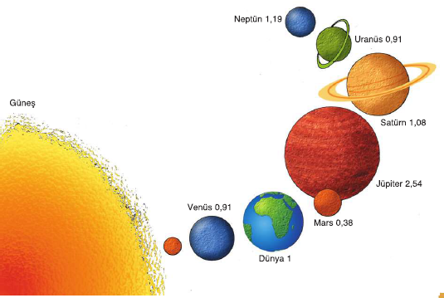
Ağırlık ve kütle kavramları genellikle birbirine karıştırılırlar fakat ağırlık ve kütle kavramları birbirinden faklı kavramlardır. Bir cismin içerdiği madde miktarı kütle olarak adlandırılır. Kütle “m” harfi ile gösterilir. Kütlenin birimi gram(g) ve kilogram(kg)dır. kütleye etki eden yer çekimi kuvveti ağırlıktır. Kütle, değişmeyen madde miktarı iken ağırlık çekim kuvvetine bağlıdır ve değişebilir.
Örneğin Dünya’da kütlesi 60 kg gelen bir İnsanın Ay’da da kütlesi 60 kg’dır. Fakat aynı kişinin Dünya’daki ağırlığı 600 N iken Ay’daki ağırlığı 100 N’dur.
Kütle ve Ağırlık arasındaki ilişkiyi tabloda görebilirsiniz.
Kütle | Ağırlık
- Madde miktarına bağlıdır. | - Madde miktarı ile yer çekimi kuvvetine bağlıdır.
- Yer çekimi kuvveti değişirse kütle değişmez. | - Yer çekimi kuvveti artarsa ağırlık artar, yer çekimi kuvveti azalırsa ağırlık azalır.
- Kütle eşit kollu terazi ile ölçülür. | - Ağırlık Dinamometre ile ölçülür.
- Birimi gram(g) ve kilogram(kg)’dır. | - Birimi Newton(N)’dur.

